# PC端

## 综合展示

1. 首页任务待办情况排版需要调整：将“督察信访件”与“日常发现问题”两个矩阵模块排在“中央生态环境保护督察”与“省级生态环境保护督察”的下面；将饼状图排在矩阵块右边。

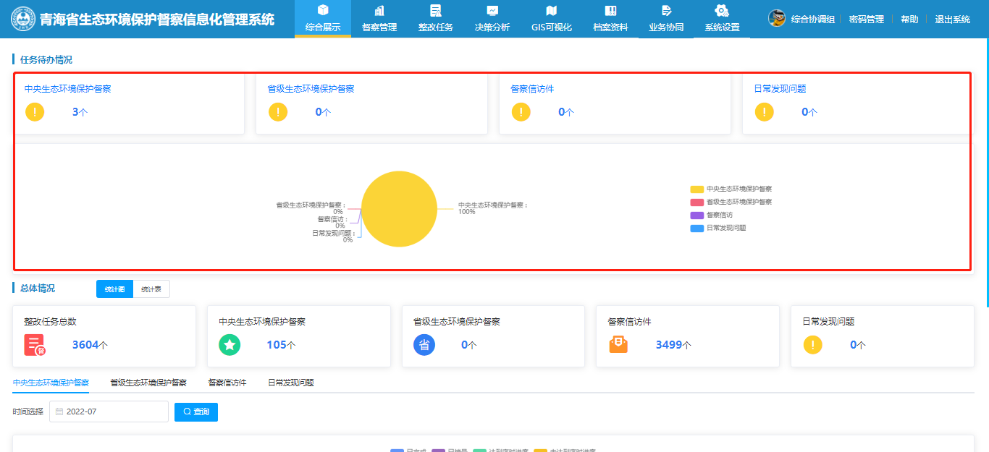

## 整改任务

### 申请销号环节

1. 导出的“整改任务销号申请表”与纸质版申请表不符。纸质版中无“整改任务概述”一栏。

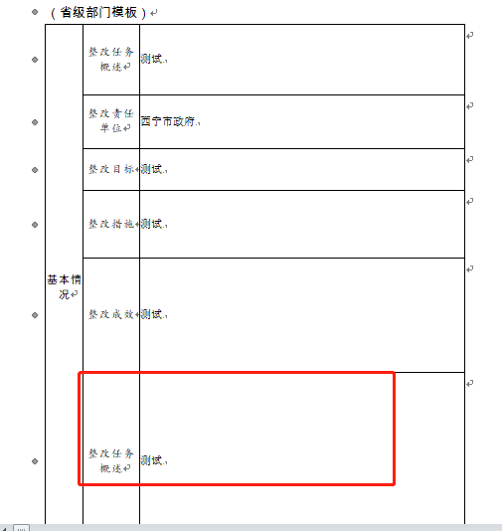

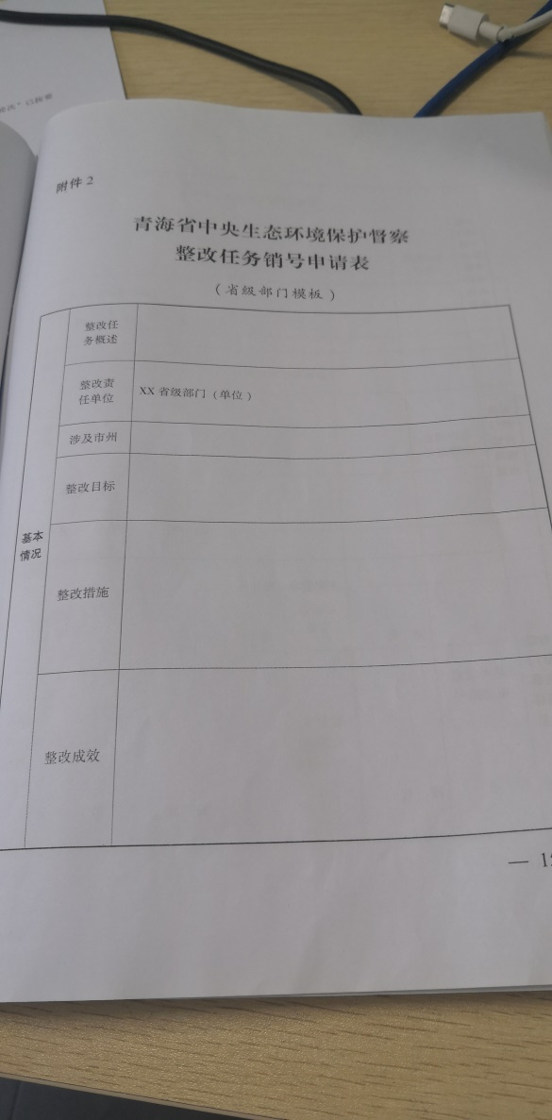 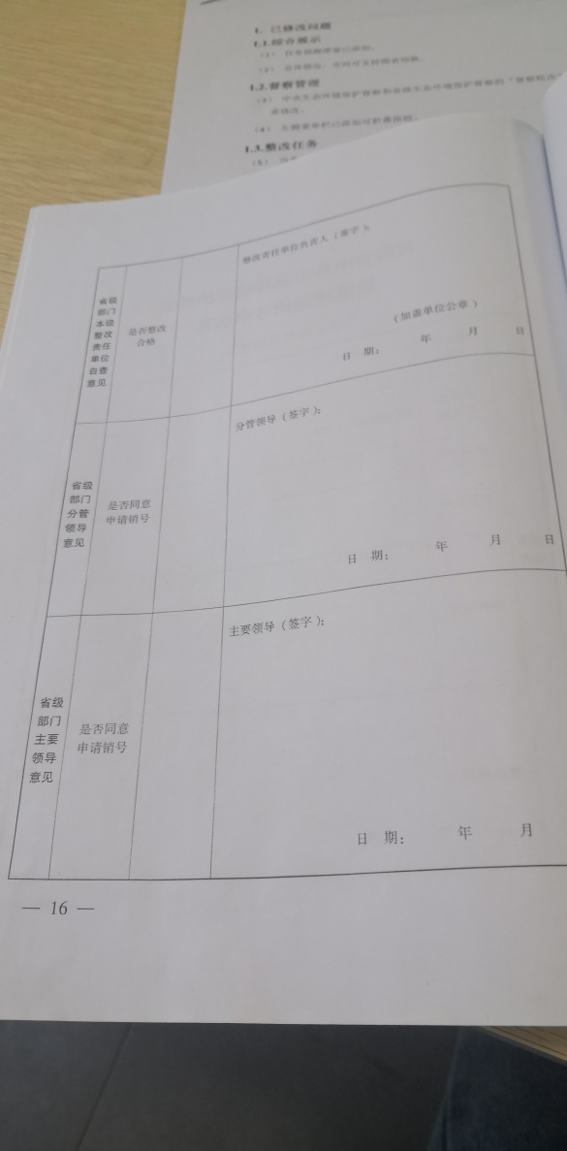

### 公示环节

1. 整改任务销号情况公示表格式需要调整为一页。

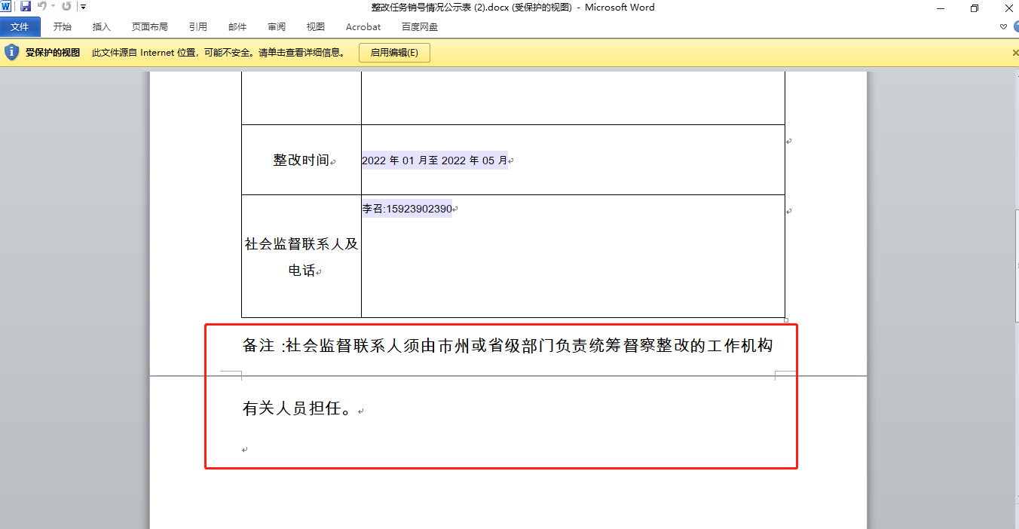

### 备案审核

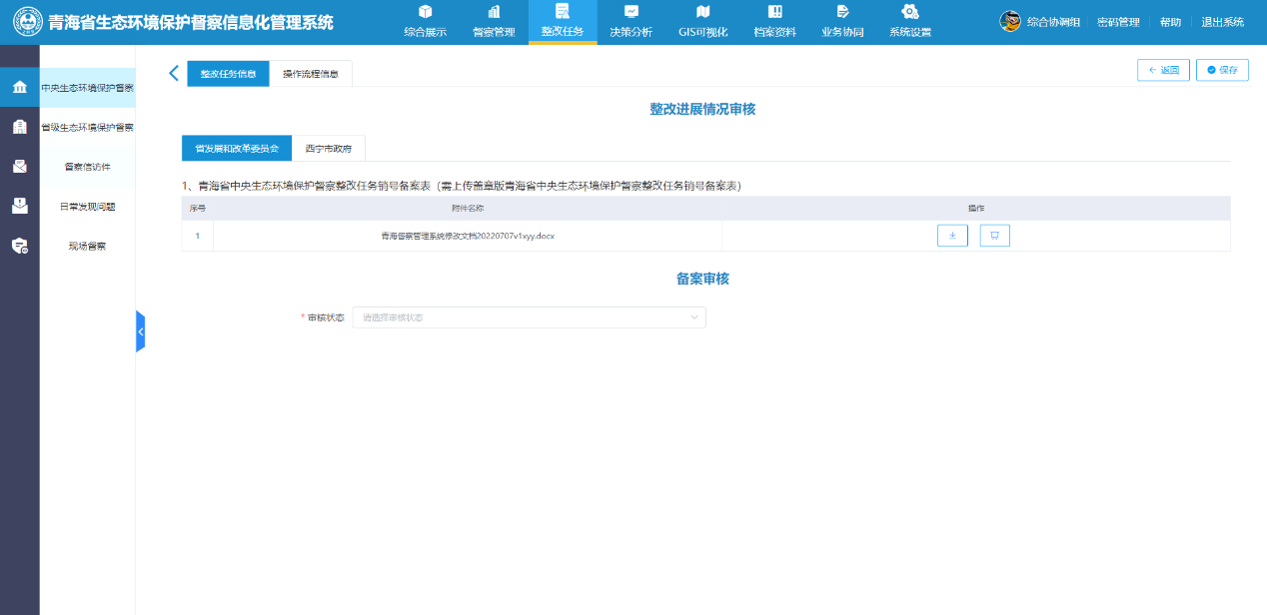

综合协调组在进行“备案审核”时，还需要在页面查看督办组在“销号核查”环节上传的销号核查表附件（如下图）：

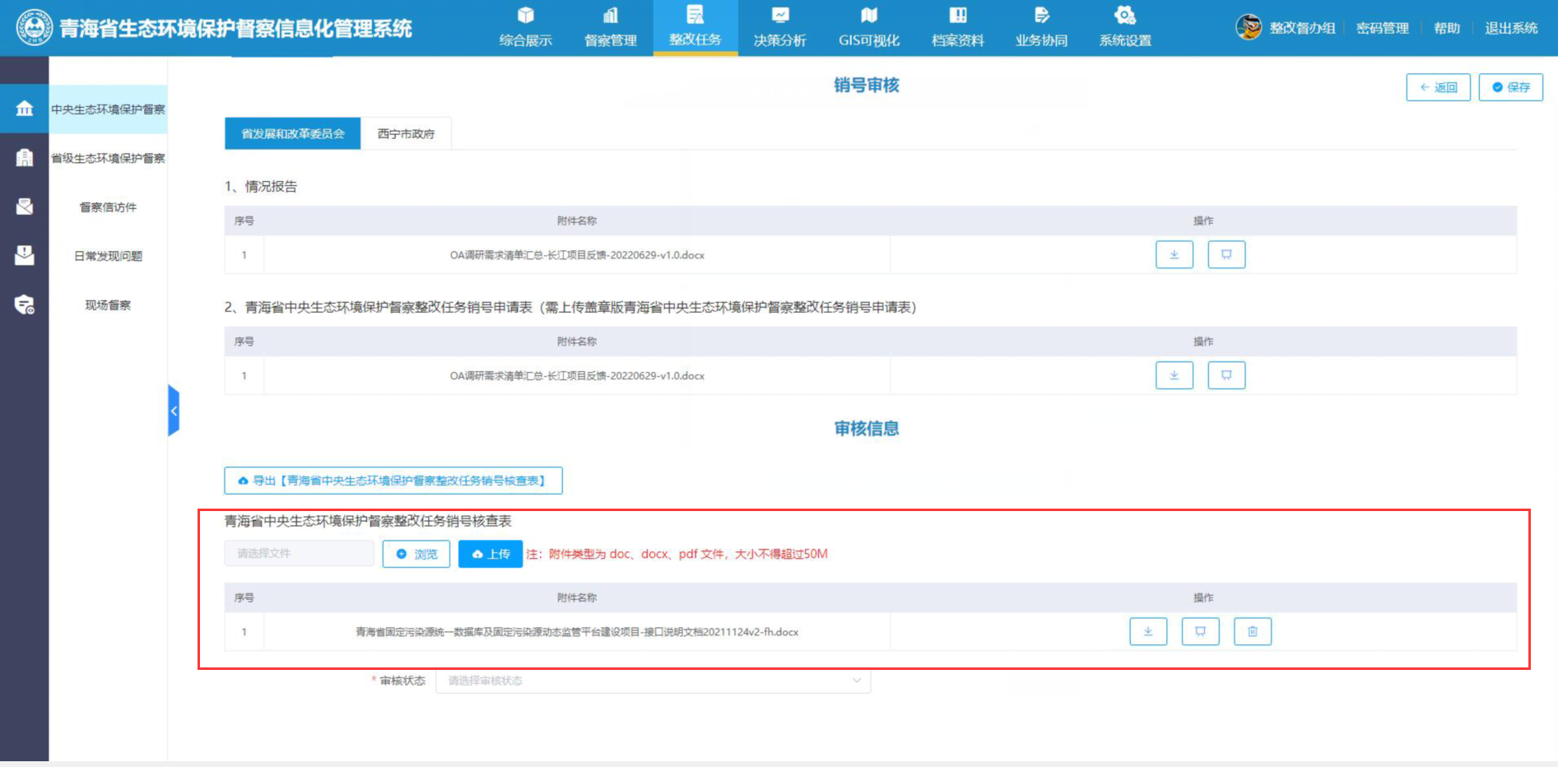

### 公开环节

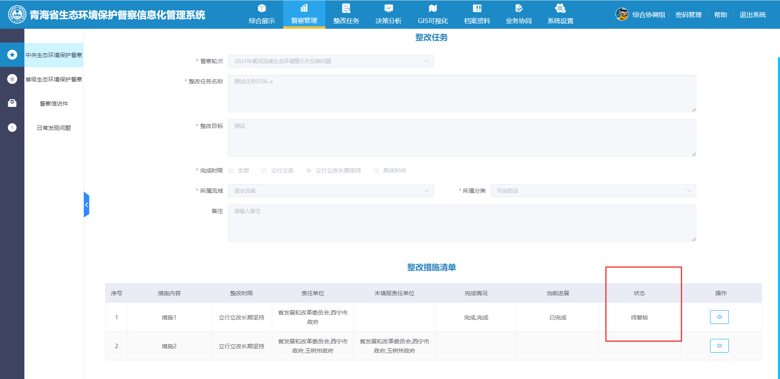

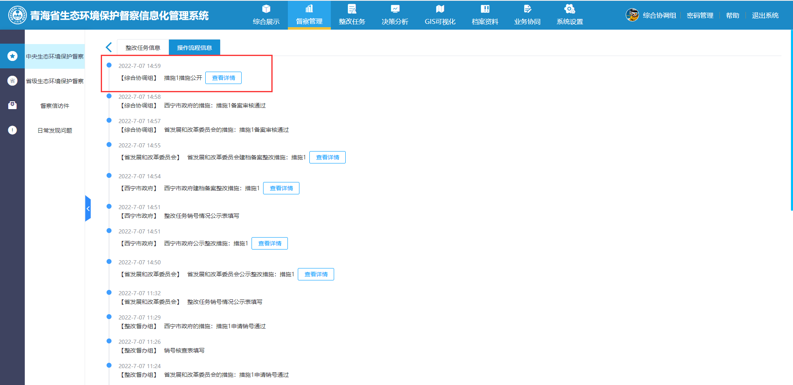

目前综合协调组的复核环节已经取消，公开完成后销号就完成了，需要去掉“待复核”、“已复核”这两个状态